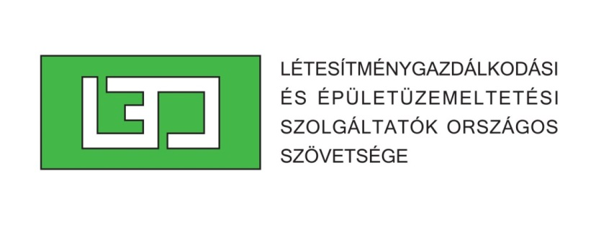

**JEGYZŐKÖNYV**

amely készült a LEO 2018. június 21-én 10:00-12:15 elnökségi ülésén

Jelen vannak:

Schmidt József elnök

Istiván Rita főtitkár

Jászberényi István alelnök

Vágó László alelnök

------------------------------------------------------------------------------------------------------------------------

**Napirendi pontok:**

* **Szeretem a szakmám** szakiskolai kampány 2018. beszámoló- előterjesztő Próbakő
* **FM Image k**ampány beszámoló és új kampány javaslat- előterjesztő Próbakő
* **Munkacsoportok és Városliget projekt státusza**
* **Hátralévő szövetségi események 2018**
* **Egyéb**

Jelenlévők elfogadták az előzetesen megküldött napirendi pontokat.

* **Szeretem a szakmám** **szakiskolai kampány 2018. beszámoló**

Próbakő ismertette a kampány eredményeket. Jövőre 6-8-10 Nagykövet szükséges a kampányhoz. A kampány összességében növekvő érdeklődésre tart számot és sikeres.

* **FM Image kampány beszámoló és új kampány javaslat**

Próbakő munkatársai ismertették az image kampány eddig lezárt részét. Döntés született arról, hogy a BME jövőre legyen a médiumok között, próbáljunk meg a létre jött BMEMI együttműködés révén kedvezőbb feltételeket kialkudni az online hirdetésre.

Próbakő készít egy néhány diából álló infógrafikát, amit ki lehet küldeni a tagoknak és feltenni a honlapra.

Nagy siker, hogy 13.000 látogató átment az oldalra a kampány során.

Próbakő a kampány idei folytatásaként leginkább az online média megjelenéseket javasolja a már meglévő, elfogadott kreatívokkal, hatékonyabbá s gazdaságosabbá téve ezáltal a kampányt.

A print megjelenéseket minimálisra csökkentjük, lévén csak image szempontból és csekély hatásfokkal működik.

Fontos, hogy tudatosan felépítsük, hová akarjuk terelni a kampány során a látogatókat. A honlapon célszerű létre hozni vagy egy aloldalt vagy külön, könnyen megtalálható elkülönített részt erre a célra. Lehetséges hogy az oldalon választható módon külön meg kell szólítanunk

- a tanulókat

- az álláskeresőket

- potenciális tagokat

- megrendelőket

Mindenesetre figyelembe kell venni azt a tényt is, hogy a honlap általános funkciója mára gyökeresen megváltozott, szoros összeköttetésben kell lennie a közösségi média management-tel, de nem kell kifejezetten dinamikusnak lennie.

Jól célzott, tudatos és kreatív közösségi média és honlap kommunikáció, mind segítik a LEO elsődleges feladatának, a szakma népszerűsítésének elérését.

Célszerű lesz, hogy az összes tagvállalat „ belinkelje” a LEO oldalát.

Elnökség felkérése alapján Próbakő átnézi a honlapot és javaslatot tesz a honlap és a közösségi média dinamikus kezelésére.

Kuczogi László vegye le a tavalyi benchmarking könyv hirdetését a jobb felső oldalról és helyette tegye ki a már kint lévő új kiadványt.

Hasznos lesz, ha a tagok megosztják a híreket, beszámolókat a közösségi médiában és honlapjaikon.

Próbakő 3 héten belül javaslatot tesz a szövetség online kommunikációjára, social media megjelenésére, melyben a Linkedin is szerepel majd.

* **Munkacsoportok és Városliget projekt státusza**

Elnök és főtitkár ismertették a munkacsoportok aktivitását, státuszát.

* Benchmarking munkacsoport az adatgyűjtésre korábbi időpontokat kíván bevezetni, hogy a könyv adatai frissebbek lehessen a jövőben. Óriási, a tagok és média felé is kommunikálandó eredmény, hogy az EUROFM a magyar benchmarking kutatáshoz csatlakozni kíván, a kérdőívet átveszi és létre jöhet egy átfogó összehasonlító piaci elemzés, kutatás.

Ehhez a kérdőív legprofibb angol fordítása szükséges, amit az elnökség és Décsi Gábor is átnéz, mielőtt kiküldésre kerül. A fordító változatlan formátumban készítse el, a legnagyobb igényességgel az anyagot.

* Energetikai munkacsoport kiegyensúlyozott aktivitással, a 8 munkacsoport tag nem csökkenő lelkesedésével dolgozik. Párbeszédet és szakmai együttműködést kezdeményezett és folytat a benchmarking munkacsoporttal a következő kérdőív energetikai szempontú átvilágítása és korszerűsítése érdekében, valamint ajánlásokat készít elő energetikai témakörben a tagság számára.
* ÜFT munkacsoport a mintatenderen kívül magához vette a jogszabálygyűjtemény gondozásának és folyamatos frissen tartásának kérdését.
* HR munkacsoport megalakult. Jó hír és nagy szükség van rá, a HR-kérdőívet és a BMEMTI oktatási együttműködést, oktatási tevékenységet és szakiskolai kampányt fogja majd össze. Első feladatai között lesz a HR-kérdőív, pl. kategóriák felülvizsgálata, korrekciója és a Szeretem a szakmám kampány szakmai támogatása.

Elnök ismertette a Városliget projekt állását. Szövetségünk nem vállal jelentős szakmai

munkát ellenszolgáltatás nélkül, az általános együttműködés, tudásmegosztás viszont hasznos

a tagvállalatok és projekt tagok számára. A komoly szakmai munkát piaci áron ajánlja majd ki

a LEO.

* **Hátralévő szövetségi események 2018**

Megállapodás született két esemény és vendég meghívásáról.

Noah Steinberg, az RICS elnökeként kap meghívást, az eseményen további meghívott előadó Kassai Ferenc a Mérnökkamara elnöke. Reggeli tervezett ideje szeptember közepe.

Másik potenciális vendégelőadó, Árendás Gergő a MOL fejlesztés és DunaPart fejlesztés témákban kap majd felkérést október vagy november hónapra.

Főtitkár felkéri Noah Steinberget és július 5-éig ér választ a felkérésére. További potenciális előadók: FUTUREÁL, SKANSKA és WESTEND városrész projekt.

* **Egyéb**

Elnök ismertette a BMEMTI együttműködést, a 3-féle szakirányú képzés csomagot.

A Mérnökkamara lapjában szövetségünk hirdetést is szeretne elhelyezni, akár díjazás ellenében is.

Főtitkár levélben kéri a tagokat hogy vásároljanak partnereiknek benchmarking könyvet 50 % kedvezménnyel, támogatva ezzel a kezdeményezés finanszírozását.

Főtitkár javaslatot állít össze egy elnökségi határozatra, mely tartalmazza a tagok kötelezettségeit, mint a kötelező adatszolgáltatást HR, LVHI és benchmarking kutatásokban ( cégmérettől, apparátustól függő mértékben ), munkacsoportokban és minimálisan évente 2 szövetségi eseményen való részvétel, minimálisan egy munkacsoportban kötelező érvénnyel.

Főtitkár negyedéves gyakorisággal tájékoztatja az elnökséget a tény/ terv adatokról, melyhez támogatást kap Ruzsinszki Tibor felügyelő bizottsági elnöktől. Főtitkár továbbá havi rendszerességgel tájékoztatást ad az elnökség tagjainak a benchmarking könyv értékesítési adatairól.

Elnökségi ülés időpontjára július 10-ig főtitkár javaslatot tesz.

**Az Elnök bezárta az ülést.**

…………………………………………….. ………………………………………………

Schmidt József Istiván Rita

elnök főtitkár

Jászberényi István Vágó László

alelnök alelnök